Fiesta del Patrón
Índice
Álgebra 2
Expresiones algebraicas 2
El lenguaje algebraico 2
Identidades y ecuaciones 3
Valor numérico de una expresión algebraica 3
Comprobación del resultado 3
Jugando con el equilibrio 4
Reglas del equilibrio en una ecuación 6
Ecuaciones equivalentes 6

Álgebra

Expresiones algebraicas
En matemáticas, un número desconocido se suele representar por una letra, habitualmente la letra x.
Cuando hacemos operaciones con números desconocidos obtenemos expresiones algebraicas. Por ejemplo, la expresión algebraica de "un número más 4" podría ser x+4.
Podemos cambiar una expresión algebraica por otra distinta pero equivalente. Por ejemplo, la expresión algebraica de "el doble de la suma de un número mas cuatro" 2(x+4) sería equivalente a 2x + 8.

El lenguaje algebraico
Utilizando notación algebraica, el truco del Gran Mago Cardano se desarrollaría así:
Pensad en un número: x
Súmenle 4: x+4
Multipliquen el resultado por 2: 2·(x+4) = 2x + 8
Réstenle 6 al anterior: 2x + 8 -6 = 2x + 2
Dividan entre 2 (quedarnos con la mitad):
Réstenle el número que pensaron originalmente: x + 1 - x = 1

Identidades y ecuaciones
Cuando decimos que dos expresiones algebraicas son equivalentes, significa que son iguales para cualquier valor de x.
Por ejemplo, la expresión 2x+3x es equivalente a 5x.
Si sustituimos la x por 7 en la primera expresión, obtenemos: 2·7 + 3·7=14 + 21 = 35
y si sustituimos la x por 7 en la segunda expresión, obtenemos lo mismo: 5·7 = 35
Lo mismo sucede si sustituimos la x por 10, por -3, por 8 o ... ¡por cualquier número que se te ocurra!
Podemos escribir: 2x+3x=5x.
A este tipo de igualdades, que son verdaderas para cualquier valor de x, las llamamos identidades.
A las igualdades que solo son verdaderas para algunos valores de x, las llamamos ecuaciones.
Por ejemplo, la igualdad 3x = x + 8 es cierta si x=4, pero no con los demás.

Valor numérico de una expresión algebraica
Para calcular el valor numérico de una expresión algebraica sustituimos cada letra por su valor y hacemos las operaciones.

Comprobación del resultado
Cuando creas que ya sabes el valor de un producto debes comprobarlo sustituyendo el producto por ese valor, haciendo las cuentas y verificando que el resultado sea el deseado.

Por ejemplo:
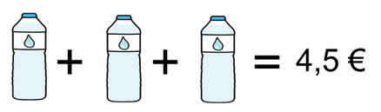

Si crees que la botella cuesta 1 €, entonces 1 + 1 + 1 = 4,5, o sea, 3 = 4,5.
Como este resultado es falso, el precio de la botella no puede ser de 1 €.
Probando con 1, 5 €: 1,5 + 1,5 + 1,5 = 4, 5.
Como este resultado es verdadero, el precio de la botella de agua es de 1,5 €.
Este mismo método se puede emplear si quieres comprobar el valor de una letra en una expresión como ésta: x+5=9
¿será 3 el valor de la x?

Jugando con el equilibrio
Cuando va a la tómbola, Helena disfruta mucho jugando con la “balanza equilibrada”, porque es muy golosa y le encanta el premio. Se trata de una balanza en la que hay una o más cajas de bombones (con el mismo contenido) y algunos bombones sueltos. Si consigues dejar en uno de los platos una sola caja y en la otra sólo bombones sueltos, te la llevas. Sin embargo, si en algún momento la balanza deja de estar equilibrada, pierdes tu oportunidad.
Aquí puedes ver un ejemplo de la habilidad de Helena para mantener la balanza siempre equilibrada.
Helena nos desvela que tiene un secreto para ganar siempre, el álgebra: “Basta con traducir la situación de la balanza y convertirla en una ecuación”

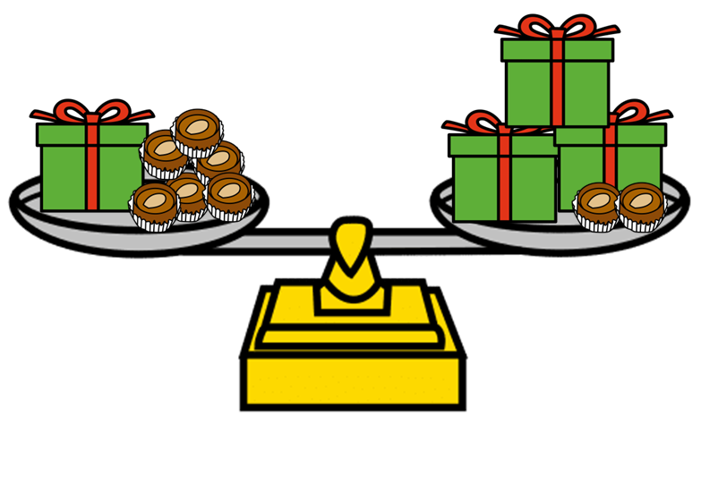 | x+6=3x+2
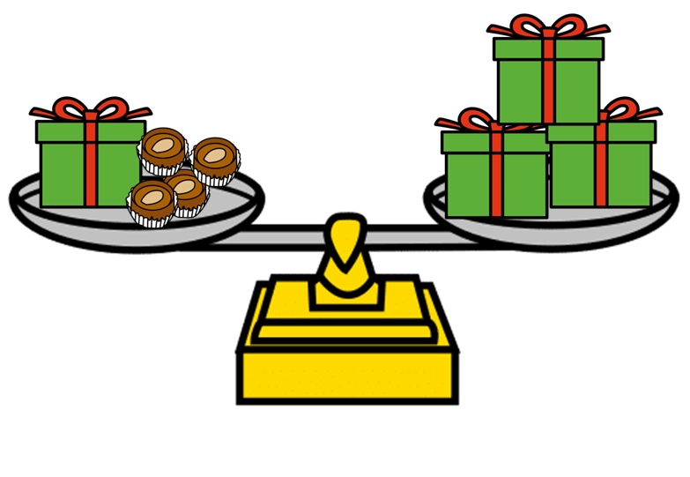 | x+4=3x
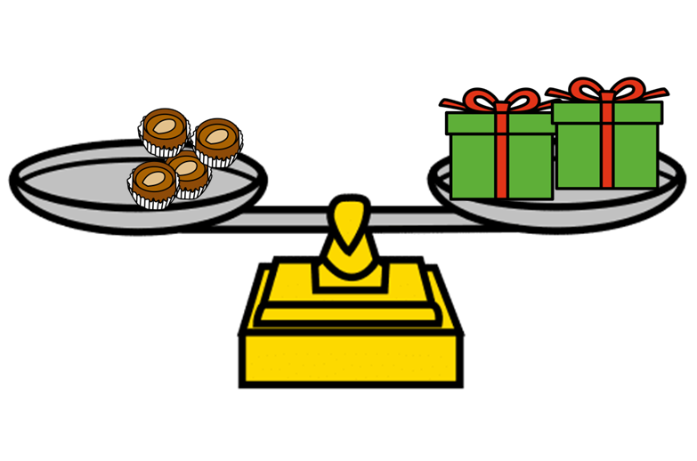 | 4=2x
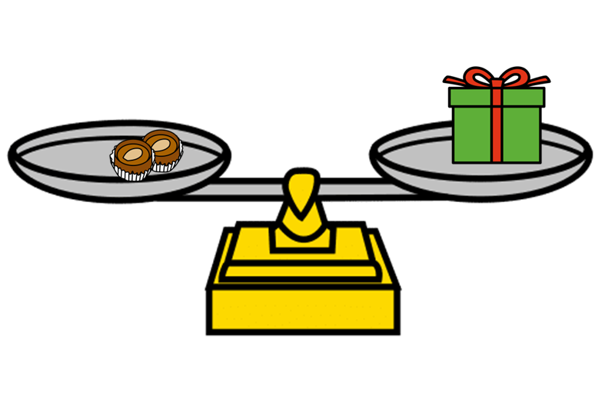 | 2=x

Reglas del equilibrio en una ecuación
Para poder jugar como un experto al juego del equilibrio, esto es lo que has de hacer:
- Sumar la misma cantidad en ambos platos de la balanza.
- Restar la misma cantidad en ambos platos de la balanza.
- Multiplicar por el mismo número ambos platos.
- Dividir por el mismo número ambos platos.
- Intercambiar el contenido de ambos platos.

Ecuaciones equivalentes
Empleando las transformaciones que mantienen el equilibrio, puedes convertir una ecuación en otra.
Se llama ecuaciones equivalentes a aquellas que tienen la misma solución.


“Material descargable Fiesta del Patrón”, del proyecto cREAgal, se publica con la Licencia Creative Commons Reconocimiento No-comercial Compartir igual 4.0

